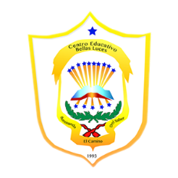

**MINISTERIO DE EDUCACIÓN**

**DIRECCIÓN REGIONAL DE SAN MIGUELITO**

**CENTRO EDUCATIVO BELLAS LUCES**

**MODULO DE INFORMÁTICAS**

**MAESTRA NORIS VARGAS**

**NIVEL Pre-Kínder**

**1 TRIMESTRE**

**(Del 18 al 23 de mayo)**

**PERIODO ELECTIVO 2020**

**Tema Nº1**

**El Teclado**

* **Pintar el teclado de diferentes colores por grupo**

